Ejercicio 1

Dibuja el perfil de esta roscas para el plano adjunto,

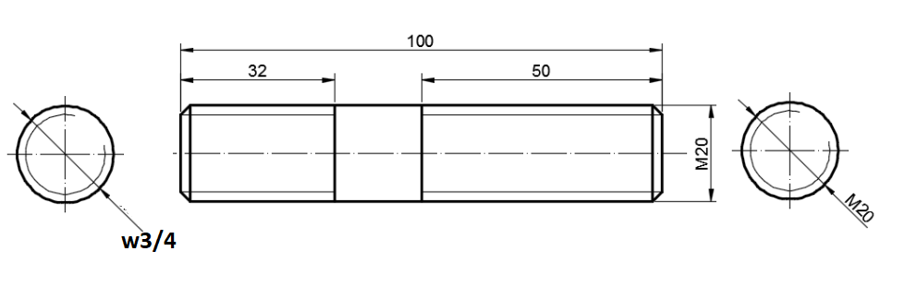

Ejemplo

|  |
| --- |
| FIG 1  Para realizar esta tarea tienes que buscar una tabla de roscas normalizadas y buscar  M20 métrica normal o común.  W3/4 x 14 withworth pase normal o común   1. Realice para cada rosca un dibujo a mano de todas las medidas correspondientes,   Con la mayor información posible similar a las imágenes de FIG1. |
|  |